CKV- Simon van Hasselt huiswerk: maak een kunst kwartet. Zoek vier verschillende afbeeldingen van de twee kunstenaars /onderwerpen die op dit vel staan en plak ze op. Zoek de namen van de kunstwerken op en schrijf ze in de goede volgorde op de juiste kaartjes. Elk kwartet geef je één achtergrondkleur. | Anne Frank Slavenhandel WO II  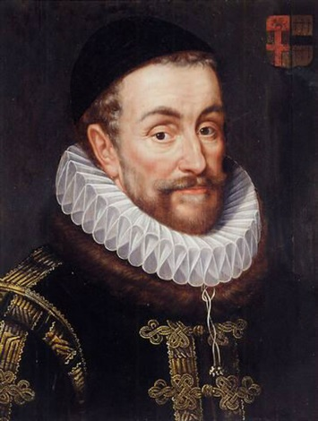  Geschiedenis Willem van Oranje | Willem van Oranje Slavenhandel WO II  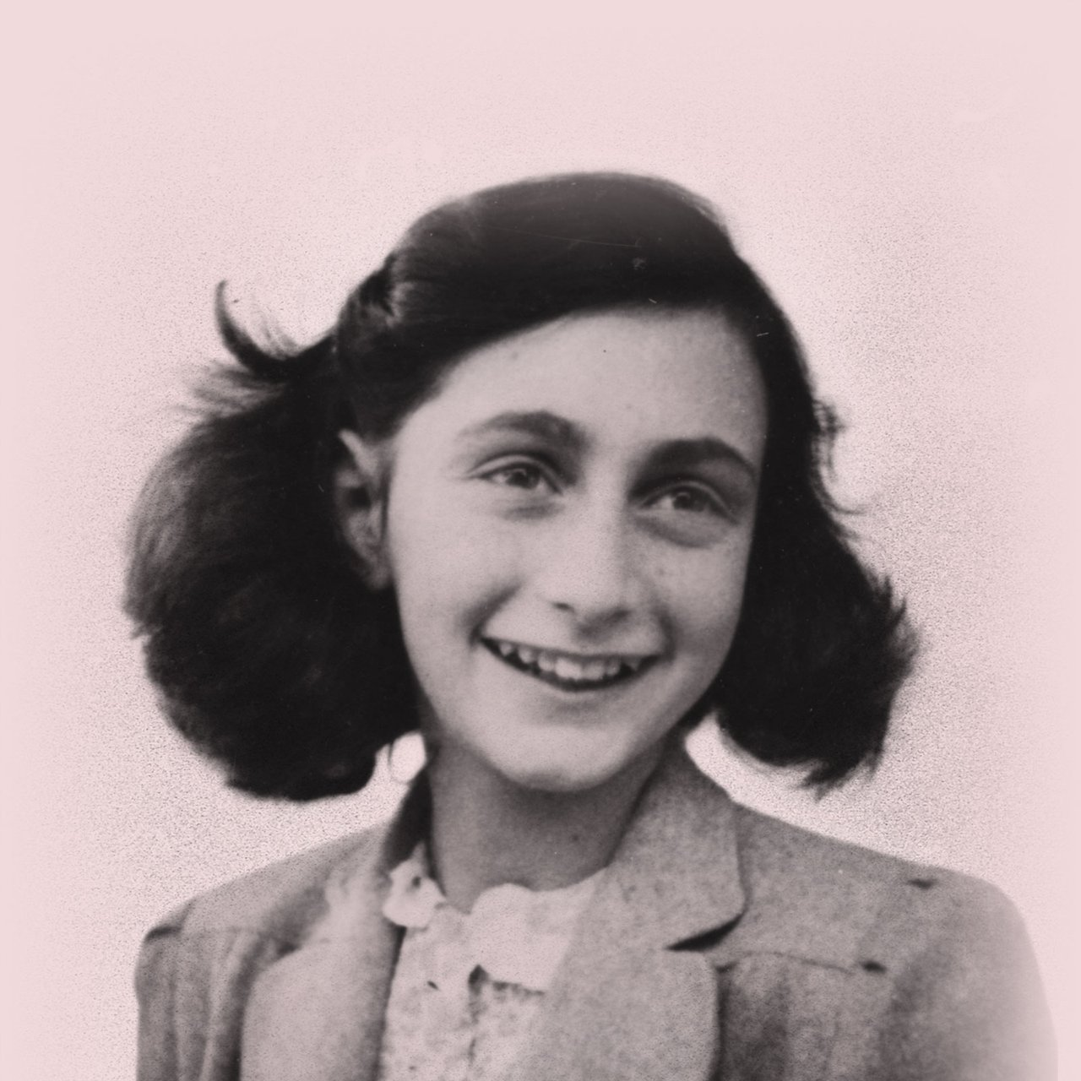  Geschiedenis Anne Frank
Anne Frank Willem van Oranje WO II  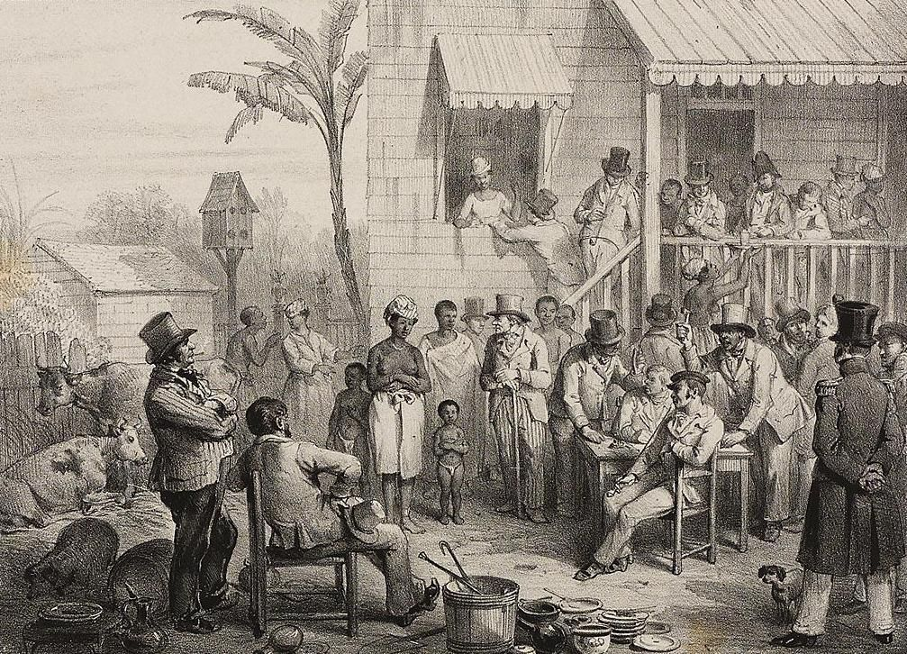  Geschiedenis Slavenhandel | Anne Frank Slavenhandel Willem van Oranje  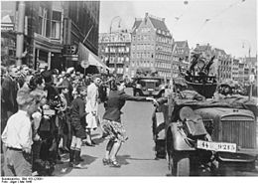  Geschiedenis WO II | Haring Stamppot Kroket  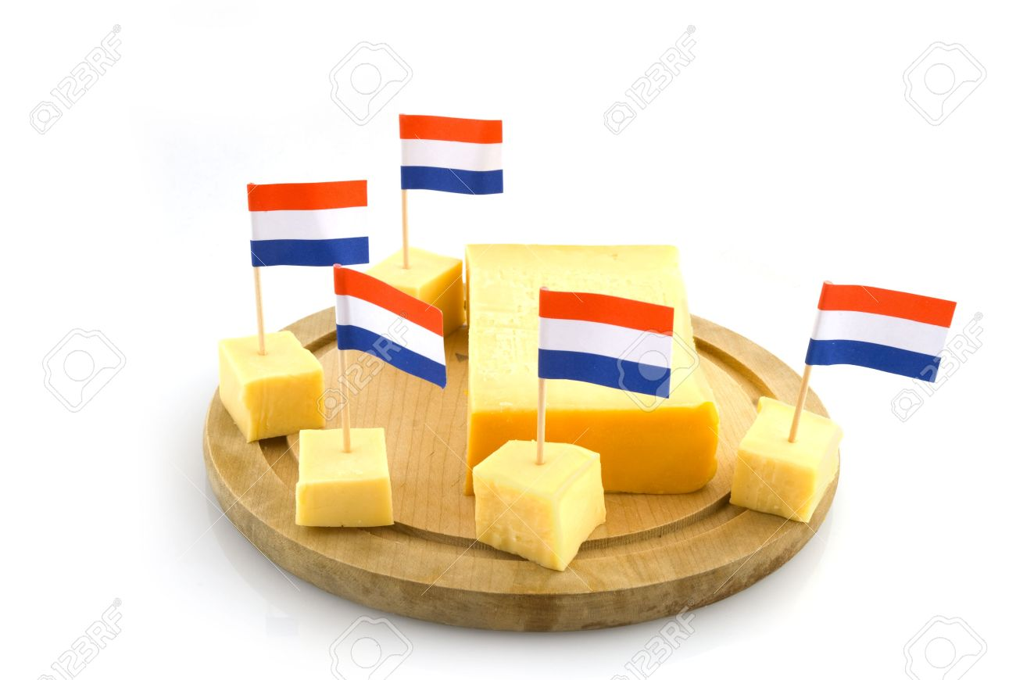  Voedsel Kaas
Kaas Stamppot Kroket  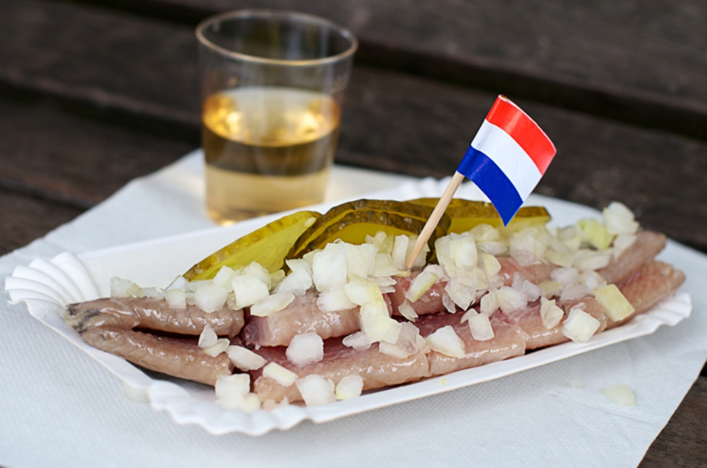  Voedsel Haring | Haring Kaas Kroket    Voedsel Stamppot | Haring Stamppot Kaas  Voedsel Kroket  